Индустрия 4.0 и малый бизнес
Комментарии для твиттер
Главная тенденция промышленного развития последних лет - быстрый рост скорости прогресса цифровых технологий. Техника и оборудование, выпускаемые модели могут устареть, не успев окупить создание производства. В этой ситуации высокотехнологичный производственный малый бизнес получает значимые преимущества в сравнении с промышленными гигантами.
Основной текст
Значительный прогресс в трехмерной печати, искусственный интеллект и цифровые двойники, широкополосные сети передачи данных - весь этот быстро прогрессирующий комплекс цифровых технологий может значительно изменить логику, в соответствии с которой создаются промышленные предприятия.
Использование цифровых методов проектирования позволяет значительно уменьшить сроки разработки новых изделий. Новые модели двигателей, станков или цифровых гаджет могут появляться на рынке гораздо чаще. Разработка сложных высокотехнологичных изделий не требует усилий больших конструкторских бюро и становится возможна силами небольших групп высококвалифицированных специалистов.
Использование станков с цифровым управлением и трехмерной печати дает возможность надежно контролировать качество выпускаемых деталей и комплектующих, минимизировать риск ошибки. Как следствие, продолжает развиваться долгосрочный тренд, направленный на географическое размытие крупного бизнеса. 20 лет назад быстро росло число сборочных производств, которые получали от головного завода машинокомплекты и собирали на их основе готовые изделия - автомобили, тракторы или другую технику. Сейчас технологии позволяют перенести к сборщику и значительную часть производства, без риска потери качества. Это создает хорошие условия для развития малого производственного бизнеса, в рамках парадигмы Индустрии 4.0.
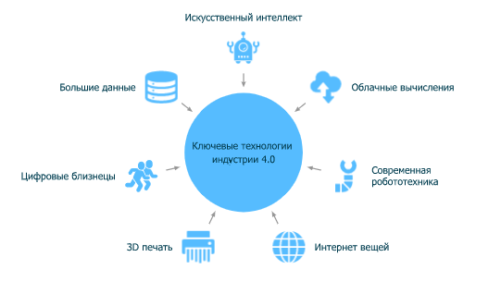
Ключевые технологии индустрии 4.0

Для России это преимущество является особенно значимым. Распределенное высокотехнологичное производство может стать эффективным инструментом для развития, увеличения экономической самостоятельности регионов, снижения транзакционных издержек, роста числа современных рабочих мест в компаниях малого бизнеса, повышения уровня жизни.
Важным отраслевым риском становится уязвимость к воздействию вредоносных программ. Формирование у робототехники надежного иммунитета к вирусным атакам - необходимое условие дальнейшего прогресса индустрии 4.0. Значительные усилия инновационных предпринимателей сейчас сконцентрированы на решении этой задачи. Разрабатываются программные и аппаратные средства, дающие возможность защищать точки ввода информации в робототехнические системы, вести мониторинг и анализ данных, необходимый для расследования кибератак, обеспечивать безопасность установки обновлений программного обеспечения и др.
Комментарий Елены Скрынник
Развитие высокотехнологичных отраслей является важным национальным приоритетом России. Поэтому на государственном уровне значительное внимание уделяется комплексной поддержке высокотехнологичного малого и среднего бизнеса, обеспечению его необходимыми кадрами, финансовыми и иными ресурсами.
Мощным и эффективным инструментом может стать формирование экосистем МСП на базе крупных промышленных предприятий. Индустрия 4.0 - это комплекс технологий, который способен обеспечить высокую эффективность подобных экосистем, дать мощный импульс развития инновационному малому бизнесу, сформировать необходимые предпосылки для роста числа современных высокооплачиваемых рабочих мест.

